**Министерство науки и высшего образования Российской Федерации ФГАОУ ВО «Севастопольский государственный университет»**

**Институт информационных технологий и управления в технических системах**

**Кафедра Информационных систем**

ОТЧЕТ

По лабораторной работе №2

по дисциплине «WEB-приложения и МИТ»

Выполнил студент группы ИВТ/б -19-1-о

Калинин Д. А.

Проверил:

Конюхов А. Ю.

Севастополь

2021

# ЦЕЛЬ РАБОТЫ:

Изучить основы языка программирования Ruby и написать программу с двумя методами и сделать тесты для них.

# ПОСТАНОВКА ЗАДАЧИ:

Написать метод greeting, который будет запрашивать имя, фамилию и возраст, а затем выдавать приветствие в одном из двух вариантов, в зависимости от возраста: - Привет, {имя} {фамилия}. Тебе меньше 18 лет, но начать учиться программировать никогда не рано - Привет, {имя} {фамилия}. Самое время заняться делом! Написать метод foobar, который принимает пару чисел, если хотя бы одно равно 20 - возвращает второе число, в противном случае выводит сумму этих чисел. На оба метода обязательно должны быть написаны тесты

**ТЕКСТ ПРОГРАММЫ:**

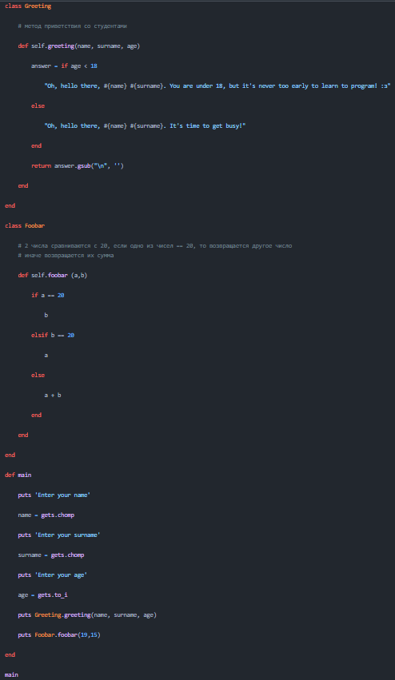

(Рисунок 1 – Результат код программы)

**РЕЗУЛЬТАТ ПРОГРАММЫ:**

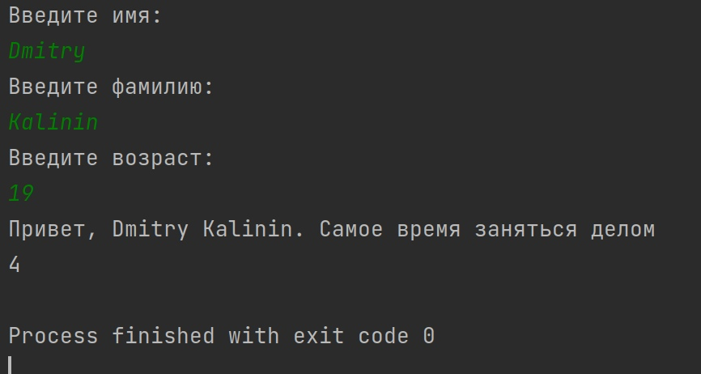

(Рисунок 2 – Результат программы)

**КОД ДЛЯ ТЕСТОВ:**

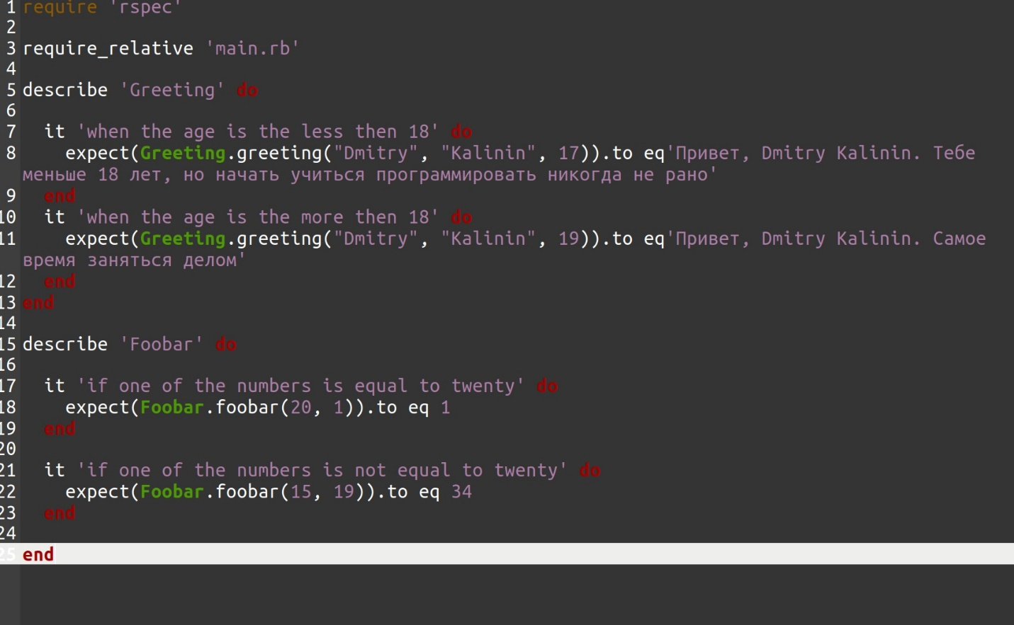

(Рисунок 3 – Код тестов для проверки правильности программы)

**РЕЗУЛЬТАТЫ ТЕСТОВ ПРОГРАММЫ:**

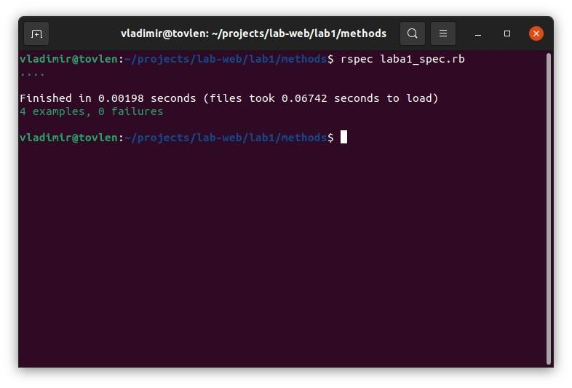

(Рисунок 4 – Результаты тестов)

Ссылка на GIT:

[chaqqino/web (github.com)](https://github.com/chaqqino/web/tree/main/code)  
  
**ВЫВОД:**

Изучили основы языка программирования Ruby и написали программу с двумя методами и сделать тесты для них.